МИНИСТЕРСТВО ФИНАНСОВ РОССИЙСКОЙ ФЕДЕРАЦИИ

ФЕДЕРАЛЬНОЕ КАЗНАЧЕЙСТВО
(КАЗНАЧЕЙСТВО РОССИИ)

ПРИКАЗ
28 октября 2020 г. | № | 296
Москва

О внесении изменений в приказ Федерального казначейства
от 26 декабря 2018 г. № 438 «Об утверждении Стандарта внутреннего контроля Федерального казначейства»

В связи со служебной необходимостью п р и к а з ы в а ю:
Внести в приказ Федерального казначейства от 26 декабря 2018 г. № 438 «Об утверждении Стандарта внутреннего контроля Федерального казначейства» (в редакции приказов Федерального казначейства
от 2 сентября 2019 г. № 232, от 10 декабря 2019 г. № 377) (далее – Приказ) следующие изменения:
1. Пункт 2 Приказа изложить в следующей редакции:
«2. Заместителям руководителя Федерального казначейства, курирующим структурные подразделения центрального аппарата Федерального казначейства, ответственные за результаты выполнения бюджетной процедуры и указанные в Перечне процедур по составлению
и предоставлению сведений, необходимых для составления проекта федерального бюджета, а также по исполнению федерального бюджета, ведению бюджетного учета и составлению бюджетной отчетности
по главе 100 «Федеральное казначейство», выполняемых структурными подразделениями центрального аппарата Федерального казначейства, Федеральным казенным учреждением «Центр по обеспечению деятельности Казначейства России», утвержденным приказом Федерального казначейства, обеспечить осуществление внутреннего финансового контроля в указанных структурных подразделениях
в соответствии со Стандартом.».
2. Внести в Стандарт внутреннего контроля Федерального казначейства, утвержденный Приказом (далее – Стандарт), следующие изменения:
2.1. Пункт 1.1 Стандарта изложить в следующей редакции:
«1.1. Стандарт внутреннего контроля Федерального казначейства (далее – Стандарт) разработан в соответствии с пунктом 1.10 Типового регламента внутренней организации федеральных органов исполнительной власти, утвержденного постановлением Правительства Российской Федерации от 28 июля 2005 г. № 452 (Собрание законодательства Российской Федерации, 2005, № 31, ст. 3233; 2017, № 9, ст. 1357), Положением о Федеральном казначействе, утвержденным постановлением Правительства Российской Федерации от 1 декабря 2004 г. № 703 (Собрание законодательства Российской Федерации, 2004, № 49, ст. 4908; 2016, № 28, ст. 4741), федеральным стандартом внутреннего финансового аудита «Определения, принципы и задачи внутреннего финансового аудита», утвержденным приказом Министерства финансов Российской Федерации от 21 ноября 2019 г. № 196н (зарегистрирован Министерством юстиции Российской Федерации, 18 декабря 2019 г., регистрационный номер 56863; официальный интернет-портал правовой информации http://www.pravo.gov.ru, 19 декабря 2019 г.), федеральным стандартом внутреннего финансового аудита «Реализация результатов внутреннего финансового аудита», утвержденным приказом Министерства финансов Российской Федерации от 22 мая 2020 г. № 91н (зарегистрирован Министерством юстиции Российской Федерации, 23 июня 2020 г., регистрационный номер 58746; официальный интернет-портал правовой информации http://www.pravo.gov.ru, 25 июня 2020 г.), а также Положением об управлении внутренними (операционными) казначейскими рисками, внутреннем контроле и внутреннем аудите
в Федеральном казначействе, утвержденным приказом Федерального казначейства от 29 июня 2020 г. № 200.»;
2.2. Пункт 2.1.2 Стандарта изложить в следующей редакции:
«2.1.2. территориальные органы Федерального казначейства –межрегиональные управления Федерального казначейства, управления Федерального казначейства по субъектам Российской Федерации;»;
2.3. Пункт 2.1.3 Стандарта изложить в следующей редакции:
«2.1.3. внутренний контроль – внутренний процесс, осуществляемый в рамках управления казначейскими рисками руководителями (заместителями руководителей), иными должностными лицами органов Федерального казначейства, директором (заместителями директора)
ФКУ «ЦОКР», иными должностными лицами ФКУ «ЦОКР», направленный на соблюдение установленных законодательными и иными нормативными правовыми актами Российской Федерации, нормативными правовыми и правовыми актами Министерства финансов Российской Федерации и Федерального казначейства, иными документами, регламентирующими деятельность органов Федерального казначейства, ФКУ «ЦОКР», в том числе бюджетные правоотношения, требований
к исполнению своих полномочий, в том числе посредством совершения контрольных действий, повышение эффективности (экономности
и результативности) деятельности органов Федерального казначейства, ФКУ «ЦОКР», в разрезе финансового, административного
и технологического направлений деятельности;»;
2.4. Пункт 2.1.4 Стандарта изложить в следующей редакции:
«2.1.4. бюджетные процедуры – процедуры, результат выполнения которых влияет на значения показателей качества финансового менеджмента, определяемые в соответствии с порядком проведения мониторинга качества финансового менеджмента, предусмотренным пунктом 6 статьи 160.2-1 Бюджетного кодекса Российской Федерации,
в том числе процедуры по составлению и предоставлению сведений, необходимых для составления проекта федерального бюджета, а также
по исполнению федерального бюджета, ведению бюджетного учета
и составлению бюджетной отчетности, выполняемые органом Федерального казначейства, ФКУ «ЦОКР»;»;
2.5. Пункт 2.1.5 Стандарта изложить в следующей редакции:
«2.1.5. субъекты внутреннего контроля – руководство и сотрудники органов Федерального казначейства, ФКУ «ЦОКР», осуществляющие процессы и операции внутреннего контроля в соответствии
с возложенными на них полномочиями, в том числе организующие (обеспечивающие выполнение), выполняющие бюджетные процедуры;»;
2.6. Пункт 2.1.12 Стандарта изложить в следующей редакции:
«2.1.12. бюджетный риск – возможное событие, негативно влияющее на результат выполнения бюджетной процедуры, в том числе на операцию (действие) по выполнению бюджетной процедуры, а также на качество финансового менеджмента органа Федерального казначейства, ФКУ «ЦОКР»;»;
2.7. В пунктах 2.1.7, 2.1.9, 2.1.10, 3.2, 5.6, 5.7, 6.1, 6.3 – 6.6, 8.2 Стандарта слова «внутренних бюджетных процедур» заменить словами «бюджетных процедур»;
2.8. Пункты 5.9, 5.10 Стандарта признать утратившими силу;
2.9. В пункте 5.11 Стандарта слова «и (или) Перечень мер» исключить;
2.10. В пункте 5.12 Стандарта слова «и (или) составлении (уточнении) Перечня мер» исключить;
2.11. В пункте 5.13 Стандарта слова «и уточнения Перечня мер»,
«и Перечней мер» исключить;
2.12. В абзаце первом пункта 6.3 Стандарта слова «и (или) выборочным» исключить;
2.13. Пункт 8.4 Стандарта изложить в следующей редакции:
«8.4. По итогам рассмотрения результатов внутреннего контроля,
а также материалов, указанных в пункте 8.3 настоящего Стандарта, руководителем органа Федерального казначейства (директором
ФКУ «ЦОКР»), заместителем руководителя органа Федерального казначейства (заместителем директора казенного учреждения), курирующим деятельность соответствующего структурного подразделения органа Федерального казначейства (ФКУ «ЦОКР»), принимаются решения с указанием сроков их выполнения, направленные на:
обеспечение применения эффективных автоматических контрольных действий в отношении отдельных операций, действий (в том числе
по формированию документов), необходимых для выполнения функций
и осуществления полномочий в установленной сфере деятельности,
в том числе бюджетных процедур, и (или) на устранение недостатков используемых прикладных программных средств автоматизации контрольных действий, а также на исключение неэффективных автоматических контрольных действий;
изменение (актуализацию) правовых актов органов Федерального казначейства, ФКУ «ЦОКР», в том числе в целях совершенствования организации (обеспечения выполнения), выполнения бюджетных процедур, а также способов и сроков совершения операций
(действий) по выполнению бюджетных процедур, а также карт внутреннего контроля в целях увеличения способности процедур внутреннего контроля снижать внутренние риски, в том числе бюджетные риски;
актуализацию системы формуляров, реестров и классификаторов
как совокупности структурированных электронных документов, позволяющих отразить унифицированные операции в процессе осуществления бюджетных полномочий главного распорядителя (распорядителя) средств федерального бюджета, главного администратора (администратора) доходов федерального бюджета, главного администратора (администратора) источников финансирования дефицита федерального бюджета (далее – главный администратор (администратор) бюджетных средств);
установление требований к доведению до должностных лиц (работников) главного администратора (администратора) бюджетных средств информации, необходимой для правомерного совершения операций (действий) по выполнению функций и осуществлению полномочий в установленной сфере деятельности, в том числе бюджетных процедур;
уточнение прав доступа пользователей (субъектов внутреннего контроля) к базам данных, вводу и выводу информации из прикладных программных средств и информационных ресурсов, обеспечивающих выполнение функций и осуществление полномочий в установленной сфере деятельности, в том числе исполнение бюджетных полномочий главного администратора (администратора) бюджетных средств (осуществление операций (действий) по выполнению бюджетных процедур),
а также уточнение регламента взаимодействия пользователей
с информационными ресурсами;
изменение внутренних стандартов, в том числе учетной политики главного администратора (администратора) бюджетных средств;
уточнение прав субъектов внутреннего контроля по формированию финансовых и первичных учетных документов, а также прав доступа
к регистрам бюджетного учета;
совершенствование информационного и управленческого взаимодействия между субъектами внутреннего контроля,
а также структурными подразделениями главного администратора (администратора) бюджетных средств при выполнении функций
и осуществлении полномочий в установленной сфере деятельности,
в том числе при организации (обеспечении выполнения),
выполнении бюджетной процедуры и (или) операций (действий)
по выполнению бюджетной процедуры;
установление (уточнение) в положениях о структурных подразделениях, в должностных регламентах (инструкциях)
должностных лиц (работников) главного администратора (администратора) бюджетных средств обязанностей и полномочий
по выполнению функций и осуществлению полномочий в установленной сфере деятельности, в том числе по организации (обеспечению выполнения), выполнению бюджетной процедуры и (или) операций (действий) по выполнению бюджетной процедуры;
устранение конфликта интересов у должностных лиц, обеспечивающих выполнение функций и осуществление полномочий
в установленной сфере деятельности, в том числе осуществляющих бюджетные процедуры;
проведение субъектами внутреннего контроля мониторинга изменений положений законодательства Российской Федерации, регулирующего осуществление операций (действий) по выполнению функций и осуществлению полномочий в установленной сфере деятельности, в том числе бюджетных процедур;
проведение служебных проверок и принятие решений по их результатам, в том числе применение материальной и (или) дисциплинарной ответственности к виновным должностным лицам (работникам) главного администратора (администратора) бюджетных средств;
ведение эффективной кадровой политики в отношении структурных подразделений органов Федерального казначейства, ФКУ «ЦОКР», включая повышение квалификации субъектов внутреннего контроля.»;
2.14. Приложение № 3 к Стандарту признать утратившим силу.

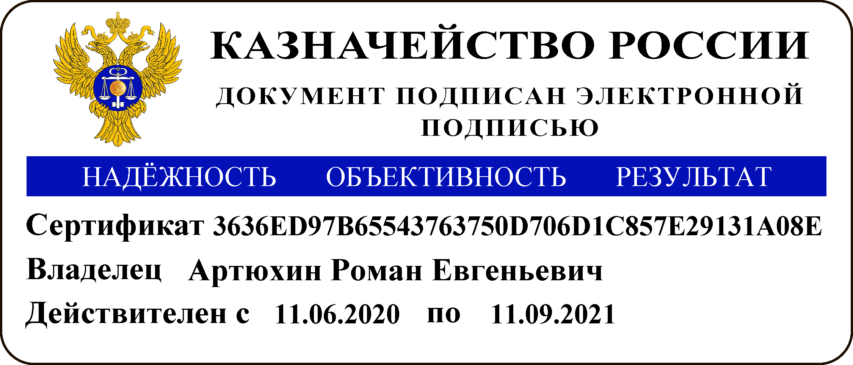

Руководитель Р.Е. Артюхин

